Розробник: Мельник І.П.

– нач. відділу архітектури та містобудування____________

Юридичяний відділ _________________



**НОВОРОЗДІЛЬСЬКА МІСЬКА РАДА**

**ЛЬВІВСЬКОЇ ОБЛАСТІ**

**ВИКОНАВЧИЙ КОМІТЕТ**

**РІШЕННЯ №_____**

**ПРОЄКТ 340**

«____» ________ 2021 р.

Про погодження додаткових місць

до Комплексної схеми розміщення тимчасових споруд

для провадження підприємницької діяльності

Розглянувши звернення Корчевого М.Я. щодо дозволу на встановлення тимчасової споруди для провадження підприємницької діяльності біля міського кладовища в м. Новий Розділ, врахувавши позитивні рекомендації комісії з впорядкування розміщення тимчасових споруд торговельного та побутового призначення на території м. Новий Розділ щодо погодження місця (згідно з протоколом №5-21 від 12.08.2021р.), відповідно до ст. 28 Закону України „Про регулювання містобудівної діяльності”, Наказу Міністерства регіонального розвитку, будівництва та житлово – комунального господарства України № 244 від 21.10. 2011 р «Про затвердження порядку розміщення тимчасових споруд для провадження підприємницької діяльності», Порядку розміщення тимчасових споруд торговельного, побутового, соціально-культурного та іншого призначення та іншого обладнання для провадження підприємницької діяльностів місті Новий Розділ, затвердженого рішенням Новороздільської міської ради від 25.07.2014 № 637 та внесення змін від 22.07.17 № 150, Комплексної схеми, затвердженої рішенням виконавчого комітету від 20.05.2014р. №113, п.п. 7,8 п. «а» ст. 30 Закону України „Про місцеве самоврядування в Україні”, виконавчий комітет Новороздільської міської ради

В И Р І Ш И В :

1. Погодити у Комплексній схемі розміщення тимчасових споруд для провадження підприємницької діяльності в м. Новий Розділ додаткові місця (схема додається):

- місце № 73 на пров. Придорожний навпроти території кладовища;

- місце № 74 на пров. Придорожний навпроти території кладовища;

- місце № 75 на пров. Придорожний навпроти території кладовища;

- місце № 76 на пров. Придорожний навпроти території кладовища.

2 Контроль за виконанням рішення покласти начальника Управління житлово- комунального господарства Новороздільської міської ради (нач. Білоус А.М.)

МІСЬКИЙ ГОЛОВА Ярина ЯЦЕНКО

Додаток

до рішення виконкому від__

______

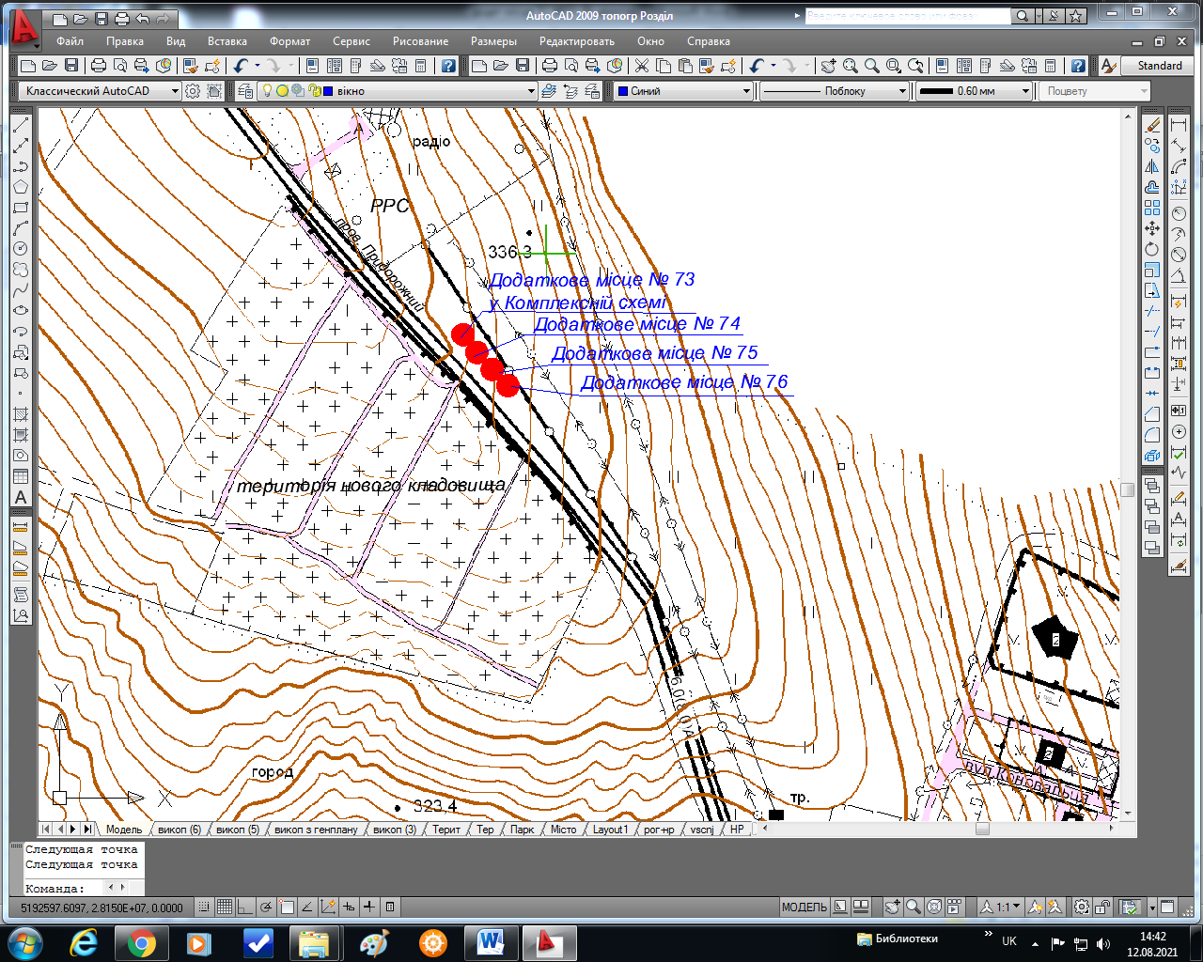

Керуючий справами Мельніков А.В.